实验报告

实验名称 | 实验四 模型机综合实验（模拟数据通路）
实验方式 | 虚拟仿真 | 实验日期 | 2020年6月12日
学 号 | 2018214184 | 姓 名 | 李嘉文
专业班级 | 2018级计算机科学与技术7班
指导教师 | 关菲

东北林业大学
计算机科学与技术专业

- 实验目的
掌握可控缓冲门的使用，及理解它在总线数据传输中的作用
掌握如何控制相应的时序，保证数据的传输的先后关系
理解锁存脉冲的下沿锁存模式

- 实验环境
操作系统：Windows
虚拟模拟软件：logisim
- 实验内容及结果
指令02：
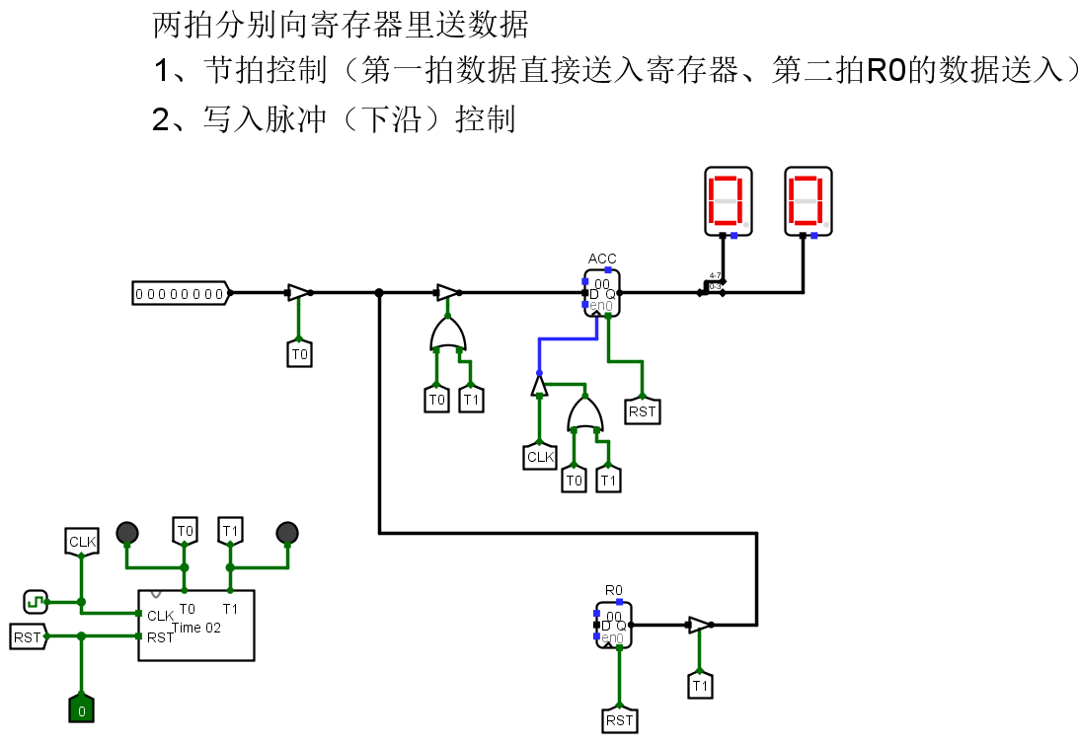
指令03：
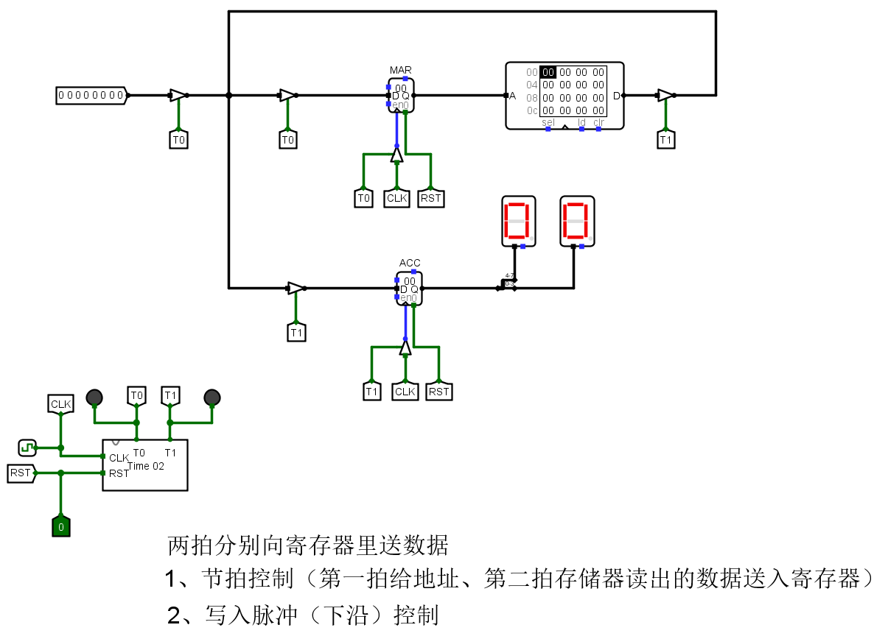
main：
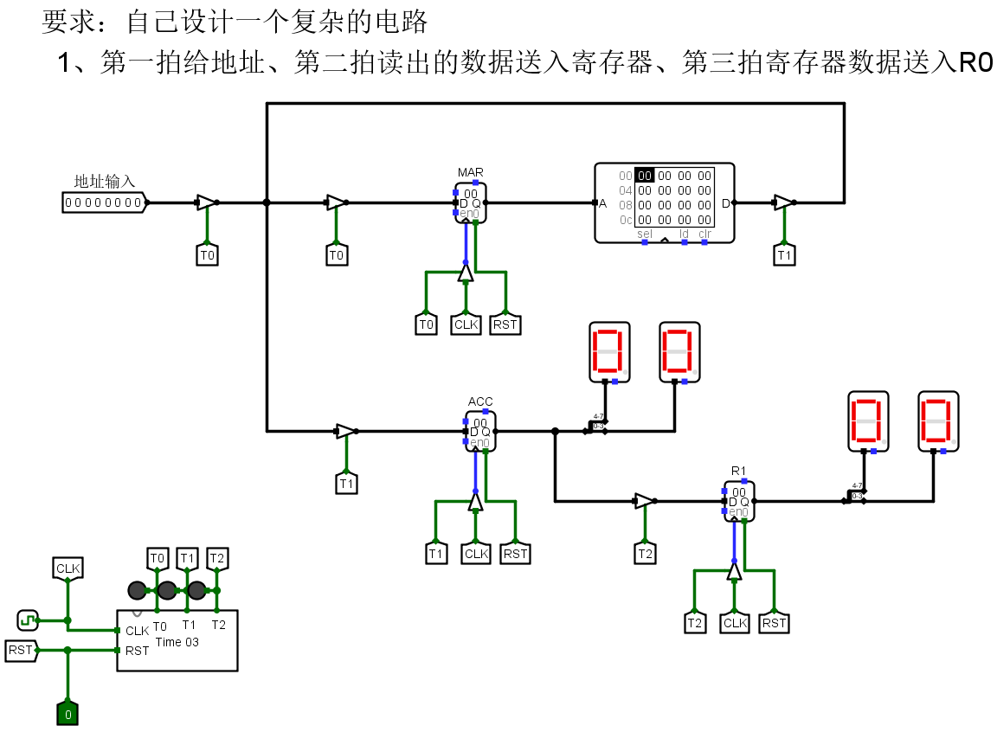
指令2测试操作：
点击两次RST，
然后左边输入值置为00000010B，R0值置为01H
开启时钟，T0节拍数码管显示数字02，T1节拍数码管显示数字01
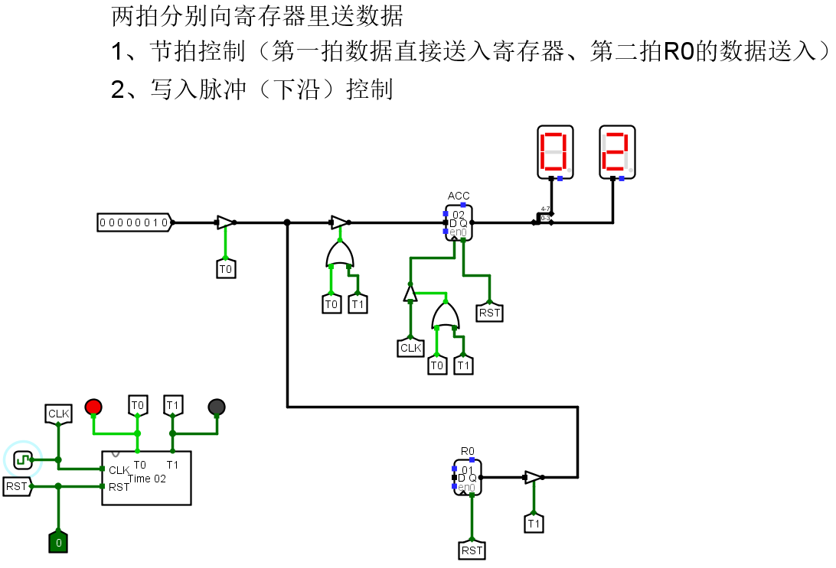

指令3测试操作：
点击两次RST，
然后左边输入值置为00000011B
开启时钟，可以看到T0节拍MAR=03H，T1节拍ACC=33H
数码管显示数字33
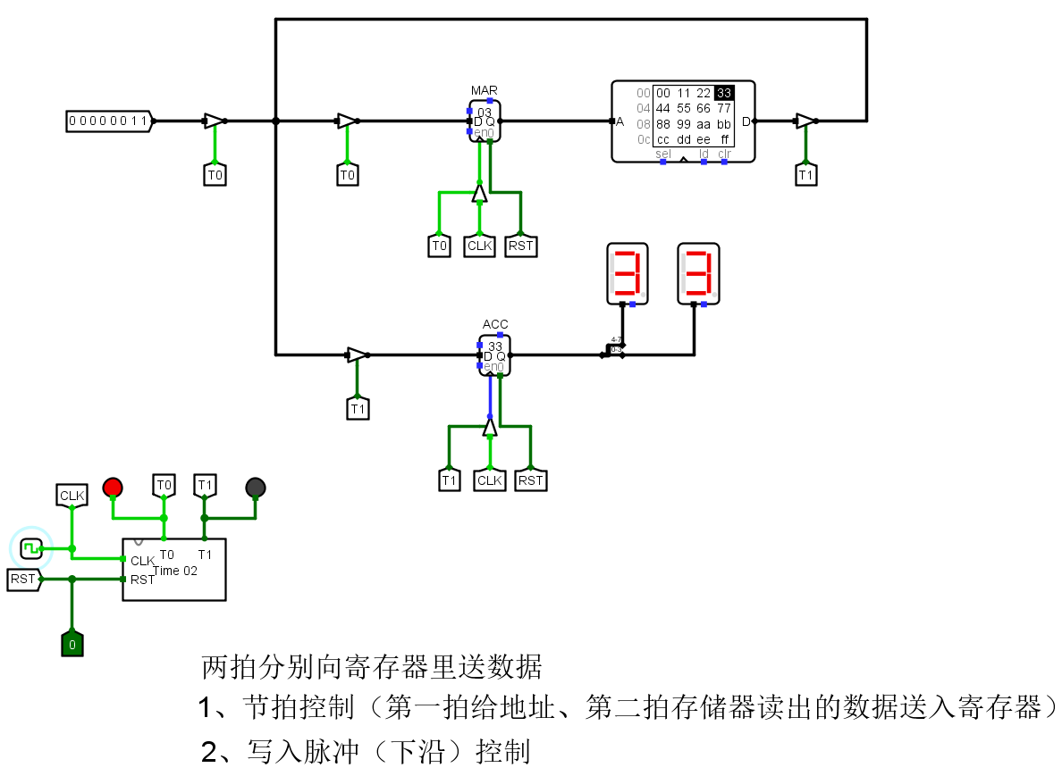

main测试操作：
点击两次RST，
然后左边输入值置为00000011B
开启时钟，可以看到T0节拍MAR=03H，T1节拍ACC=33H，T2节拍R1=33H，两个数码管均显示数字33
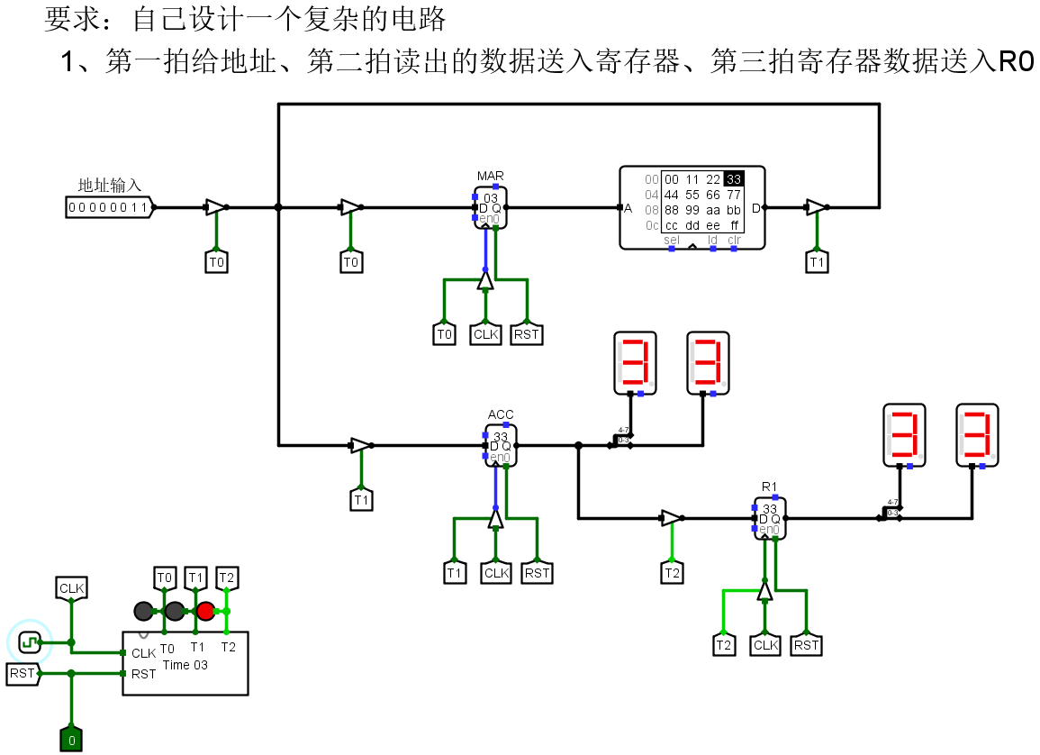

- 实验过程分析与讨论
- 时序节拍电路能否根据标志位产生分支
答：可以。比如三节拍时序电路可以设置一个标志位，然后用解复用器（DMX）和多路选择器（MUX）连接标志位来控制为三节拍或二节拍。如果标志位为1则转换为二节拍时序电路，如果标志位为0则为正常的三节拍时序电路。
将D1的输出连接一个DMX，DMX的输出0端连接D2，输出1端和D2的输出一同接入一个MUX，将MUX的输出连入D3的输入，如下图：
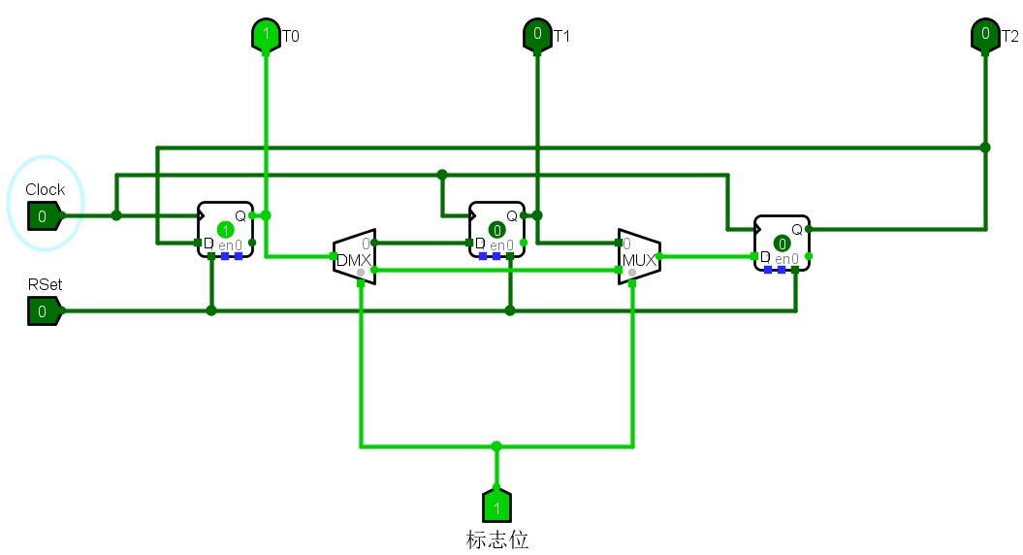
（2）如何把控制单元的微操作标识转换到数据通路电路中
答：通过集线器分离出特定位数的数据，然后通过控制缓冲器或者多路分配器使得数据进入特定电路，比如PC->MAR可利用三态门来控制数据传输，从而将控制单元的微操作标识转换到数据通路电路中。

五、指导教师意见

指导教师签字：
年 月 日

